Для каждого школьника каникулы – это долгожданная пора беззаботного отдыха. Но при этом родители и педагоги понимают, что отдых ребенка должен быть здоровым, полезным и безопасным. И чтобы каникулы были именно такими, при МБОУ «Гимназия №1» Ковылкинского муниципального района открыт и работает оздоровительный лагерь «Солнышко» с дневным пребыванием детей.
Ежедневно 150 ребят в возрасте от 7 до 11 лет с удовольствием приходят в лагерь, потому что им интересно, они постоянно включены в разнообразную полезную деятельность: познавательную, игровую, оздоровительную.
Вся досуговая деятельность в летнем оздоровительном лагере «Солнышко» направлена на вовлечение детей в мероприятия с последующим развитием их наклонностей и способностей.
Спортивные мероприятия в лагере направлены на сохранение и укрепление здоровья. Каждое утро начинается с линейки, а затем проводится зарядка.
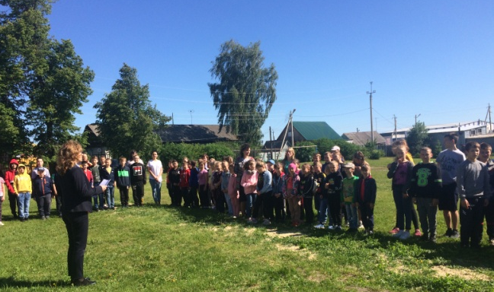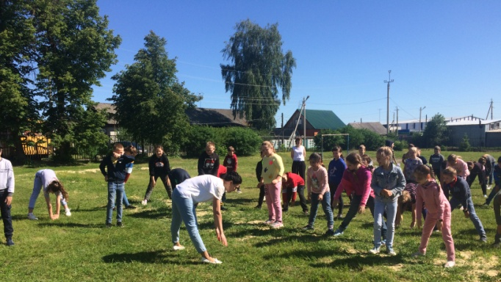
Ежедневно проводятся различные игры на свежем воздухе, соревнования и другие спортивные мероприятия, где ребята проявляют сноровку, ловкость и физическую подготовку.
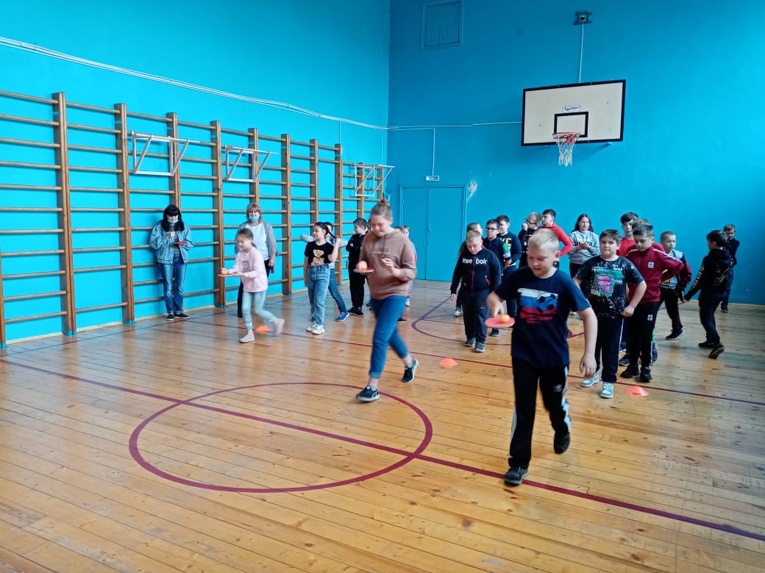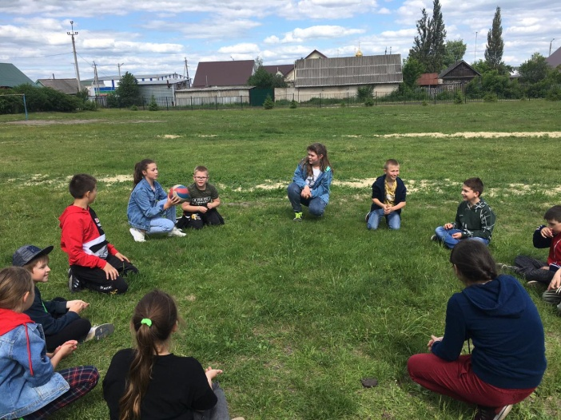
Отдыхать в лагере не только весело, но и познавательно для детей. Они с удовольствием участвуют в проводимых мероприятиях: квестах, викторинах, развивающих играх, праздниках.
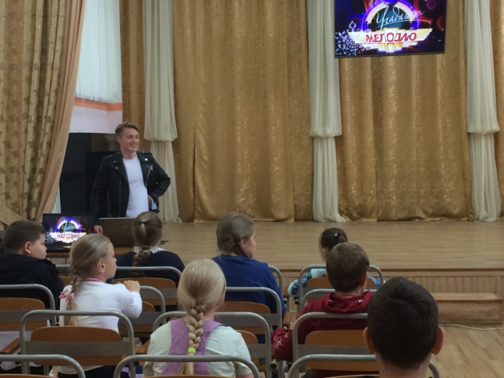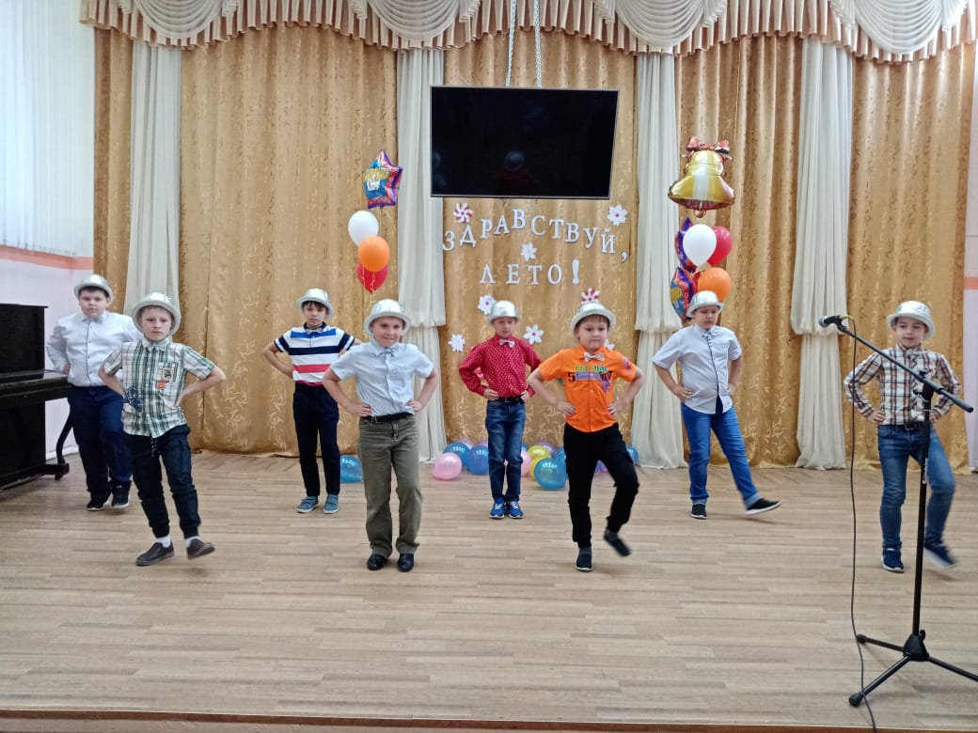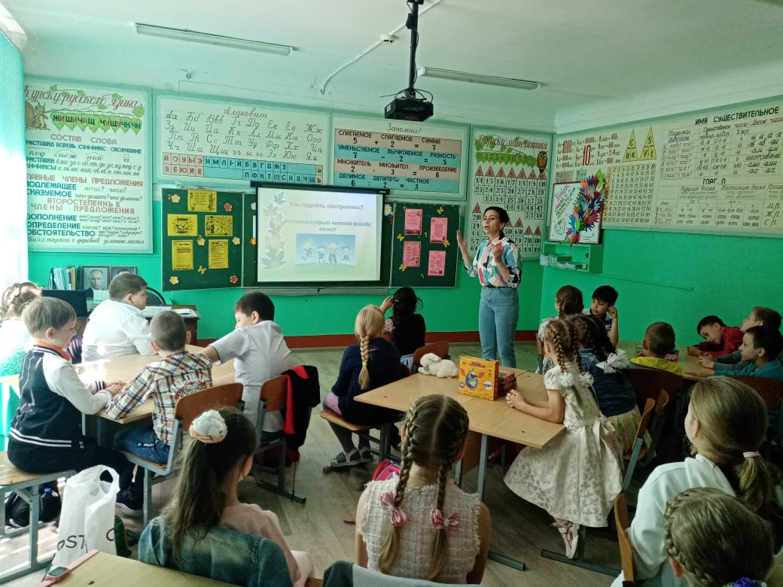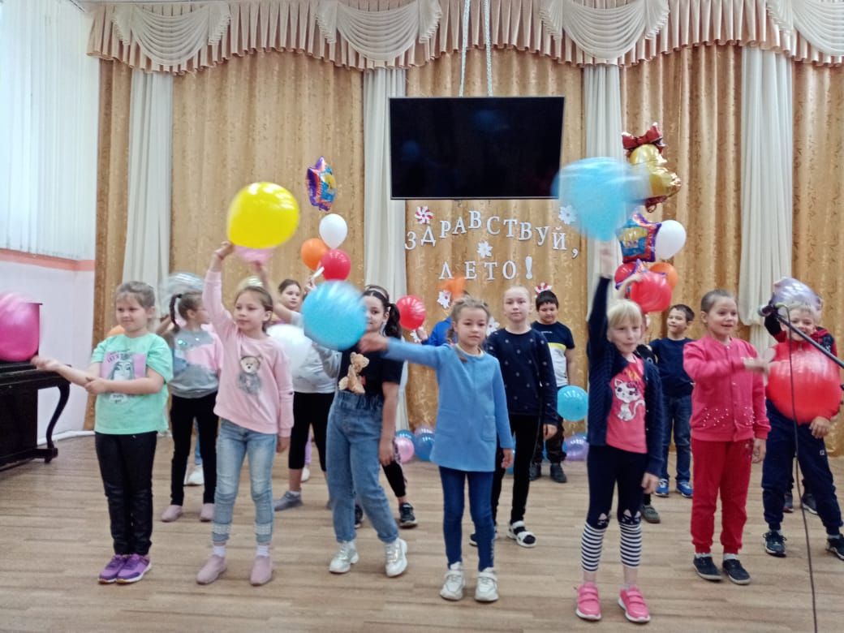
В школьном оздоровительном лагере работают следующие кружки: «Умелые руки», «Звонкие голоса», шахматный кружок «Белая ладья», «Веселая палитра», «Умники и умницы», «Веселая экономика», «Правила дорожные детям знать положено». Детям очень нравится в них заниматься.
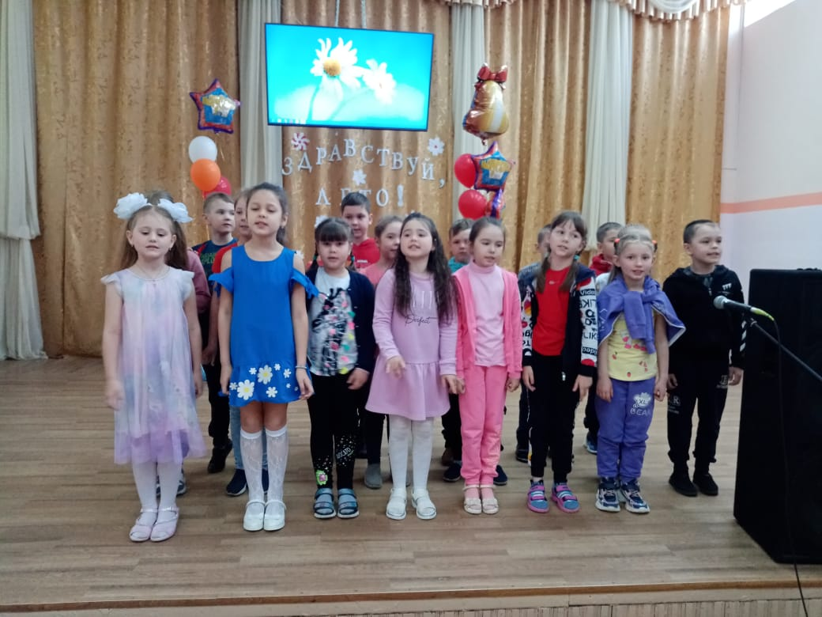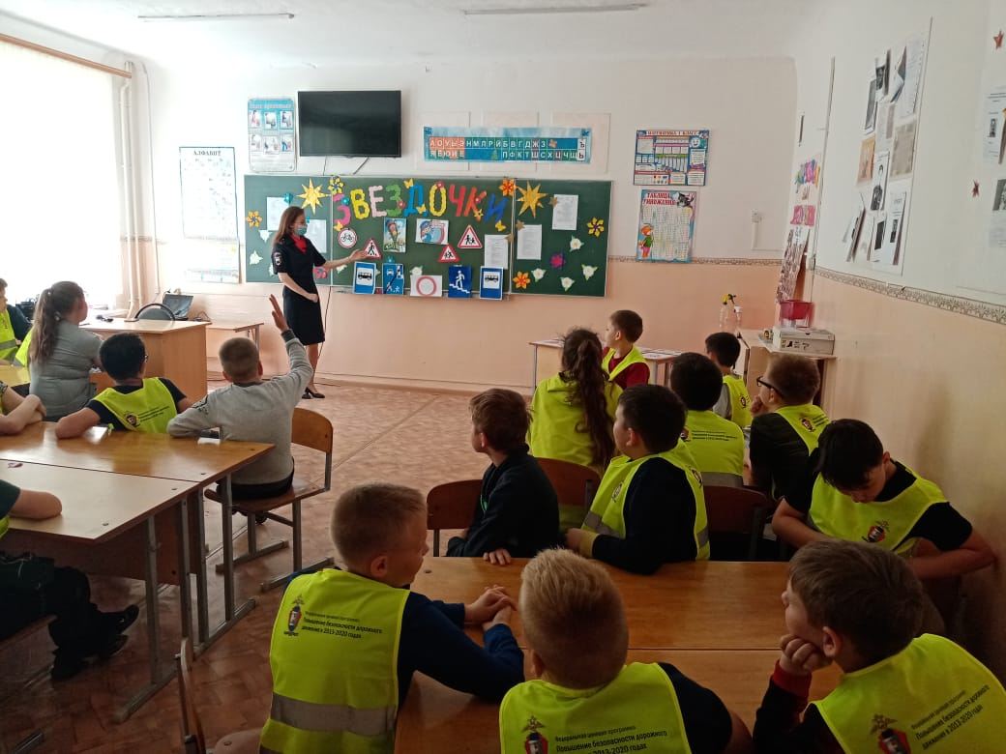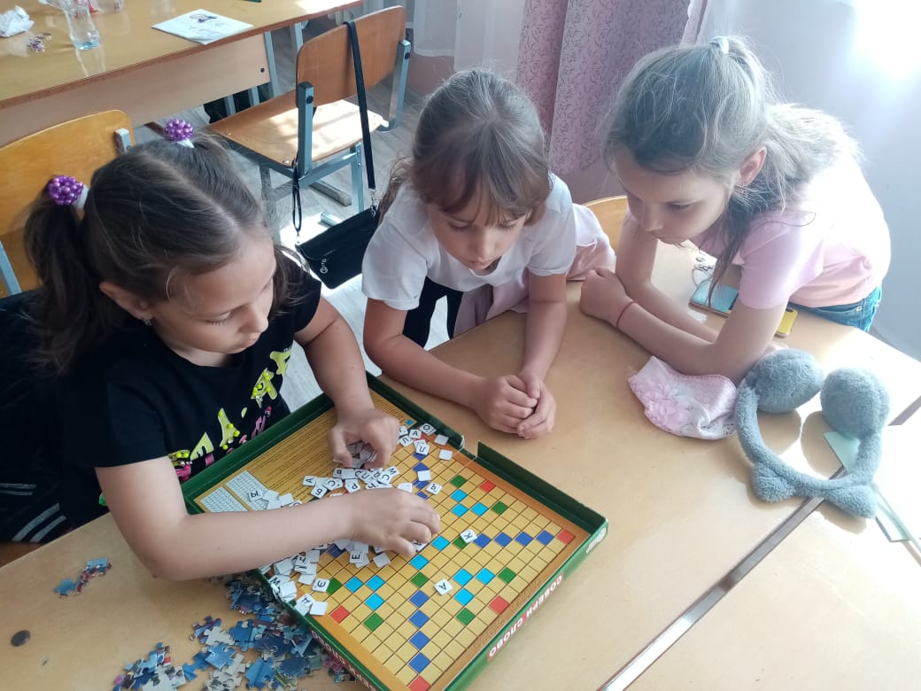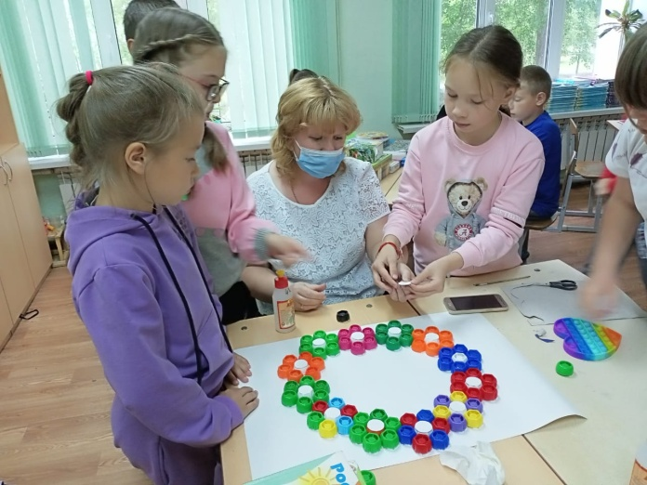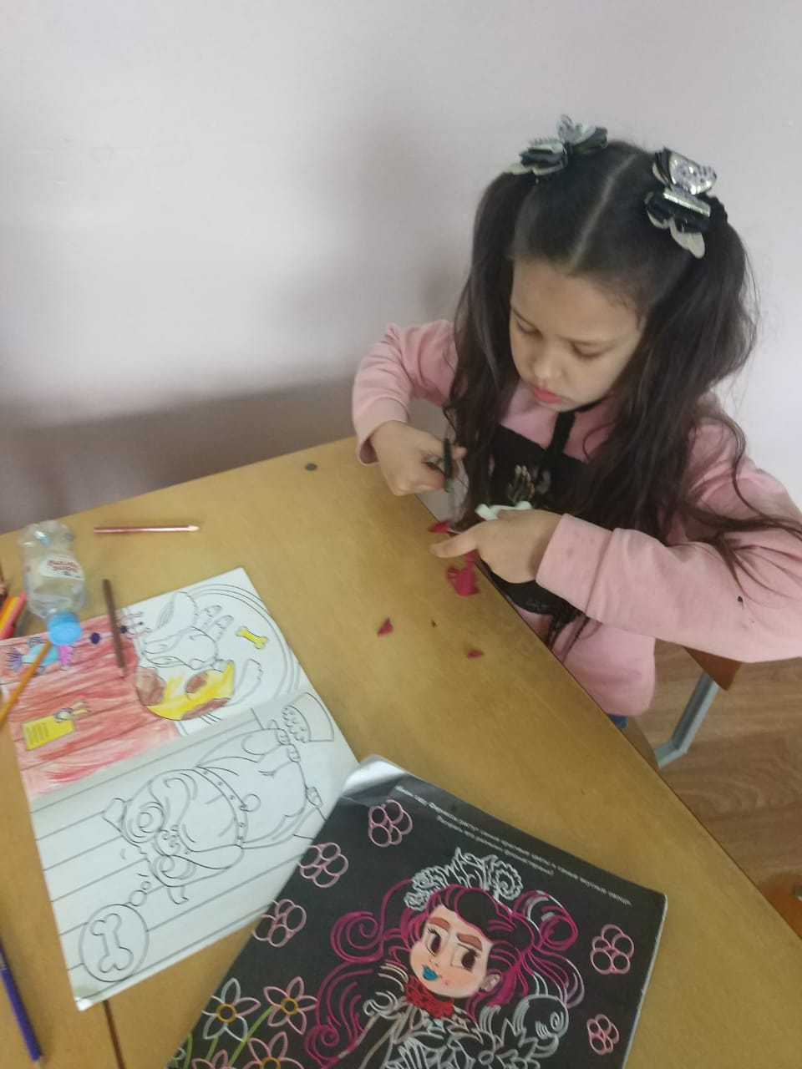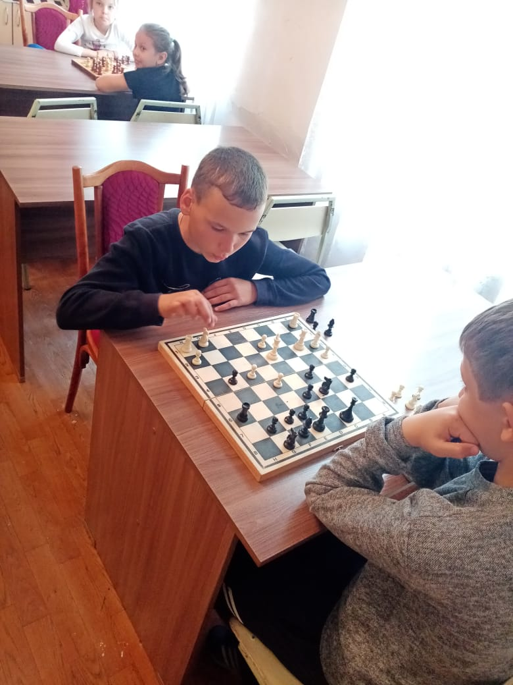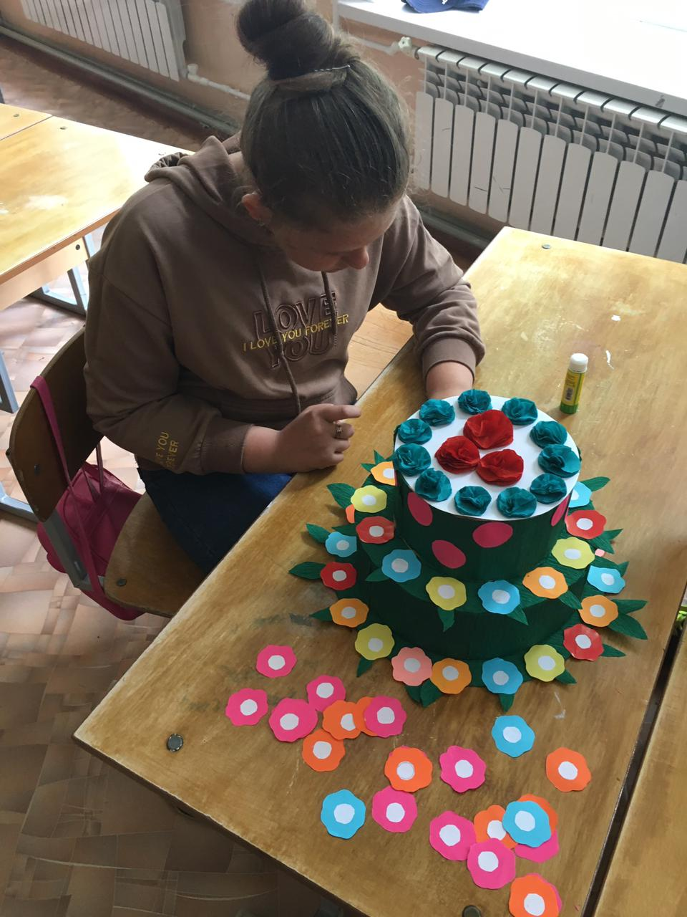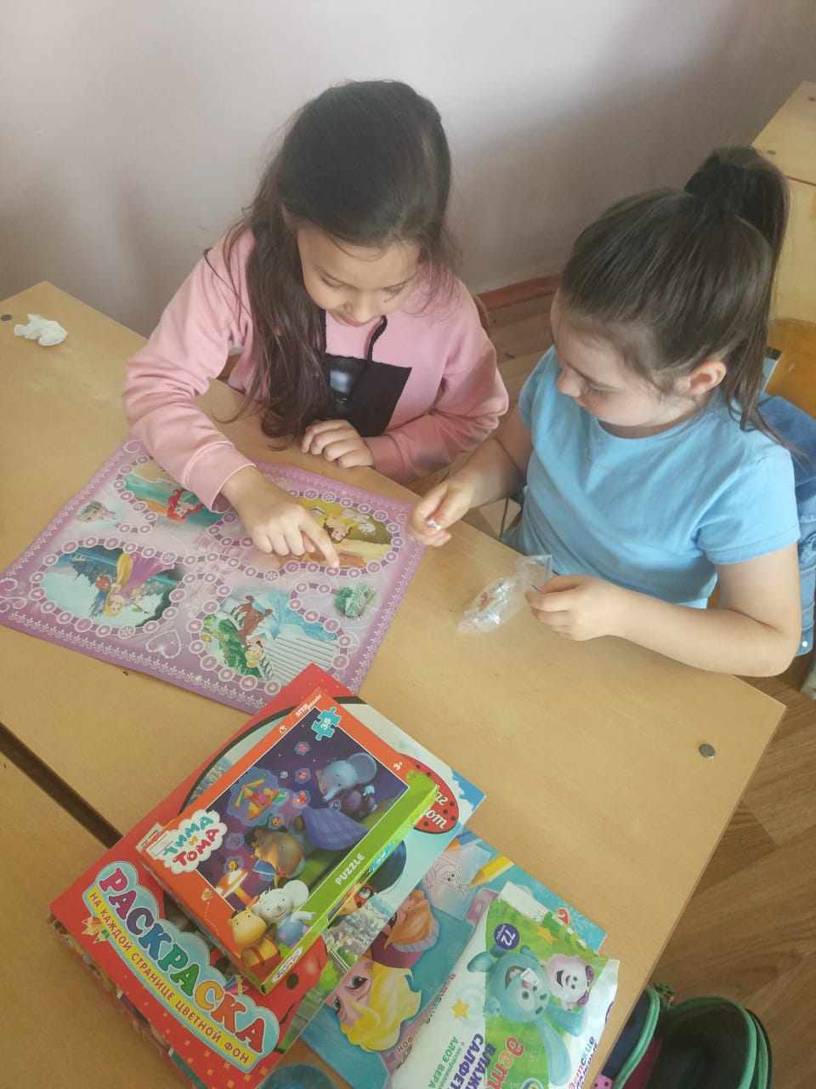

Таким образом, вся работа лагеря является логичным продолжением деятельности школы по формированию необходимых компетенций у детей во время каникул.

